Poutre Rigi RBS

Fiche technique
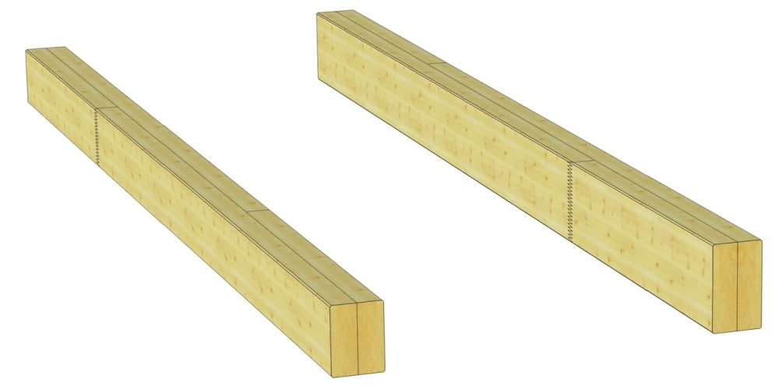
2 à 4 lamelles à encollage vertical
Essence : | Epicéa/Sapin
 | Autres essences sur demande
Qualité : | N = Normale pour construction apparente
 | I = Industrie pour construction avec exigence esthétique réduite
Classe de résistance : | C24
haut  large | 100 | 120 | 140 | 160 | 180 | 200 | 220 | 240
80
100
120
140
160

Longueur : | Largeur et hauteur en mm. …disponible  Autres dimensions sur demande.  Standard 13.00 m
 | Selon liste sur demande
Surface : | Rabotée 4 faces avec chanfrein
Poids caractéristique : | 3.5 kN/m³ (selon NF EN 14080:2013)
Taux d'humidité : | 12% ± 2%
Valeurs de calcul C24 : | Résistance à la flexion | f_{m,k} |  | = 24 N/mm²
selon NF EN 14080:2013 | Contrainte tangentielle | f_{v,k} |  | = 4.0 N/mm²
 | Module d'élasticité | E_{0,mean} |  | = 11.0 kN/mm²
Physique du bâtiment : | Conductivité thermique | λ |  | = 0.13 W/mK
 | Capacité thermique massique | c |  | = 2.0 – 2.4 kJ/kgK
 | Perméabilité à la vapeur d’eau | δ |  | = 0.035 –0.015 mg/mhPa
 | Résistance à la diffusion | μ |  | = 20 – 40
Classe d’incendie : | D-s2, d0
Collage : | Colle polyuréthane (PUR) selon EN15425
 | Sans solvants, sans formaldéhyde
 | Joint de colle incolore
 | Résistant à l'eau

